**醫療器材優良流通規範成果發表會**

**主辦單位： 衛生福利部食品藥物管理署**

承辦單位：金屬工業研究發展中心

**說明**

**國際上藥物品質安全事件時有所聞，又我國醫療器材有近百分之七十以進口產品為主。為健全醫療器材販賣業者之管理，並維護醫療器材產品上市後流通安全，以確保醫療器材儲存、運輸、配送與販售過程中，產品品質符合原製造業者之規定要求，藉此加強落實產品追溯及相關程序外包之管理，使我國醫療器材管理制度完整涵蓋整個從設計、製造到販賣的生命週期，衛生福利部食品藥物管理署(食藥署)已於104年6月18日公告我國醫療器材流通規範，延續104年推動成果，並透過宣導說明會及輔導性訪查，推動使業者了解實施醫療器材優良流通規範；此次訓練除了說明條文外，將針對相關指引文件內容進行教育訓練，以協助廠商建立醫療器材流通規範品質系統相關文件；目前訪查仍屬於試行階段，基於對醫療器材運輸品質的重視，有不少優秀廠商已提前因應準備，自發性的建構品質系統，食藥署肯定他們在醫療器材運銷品質的努力，特藉此會予以表揚，邀請各位共襄盛舉。歡迎有意願參與醫材GDP之業者報名！**

|  |  |
| --- | --- |
| **主辦單位** | **衛生福利部食品藥物管理署** |
| **承辦單位** | **金屬工業研究發展中心** |
| **時間** | **107年11月5日(一)**  **下午 13:30~16:10** |
| **地點** | **集思台大會議中心 蘇格拉底廳**  **(台北市羅斯福路四段85號地下一樓)** |
| **報名網址** | [**https://goo.gl/EyyQoh**](https://goo.gl/EyyQoh) |
| **報名截止日期** | **107年10月31日 (或額滿為止)** |

1.報名網站 **http://goo.gl/3Vd5Zm**

2. 聯絡電話：02-27013181 ext.602張小姐

|  |  |  |
| --- | --- | --- |
| **時間**  1.報名網站 **http://goo.gl/3Vd5Zm**  2. 聯絡電話：02-27013181 ext.602張小姐 | **講    題** | **主持人** |
| 13:30~13:40 | **報到** |  |
| 13:40~14:00 | **長官致詞** |  |
| 14:00~14:05 | **頒發感謝狀：表現優良廠商** |  |
| 14:05~14:20 | **頒發感謝狀：熱心參與廠商** |  |
| 14:20~14:30 | **大合照** |  |
| 14:30~14:40 | **Break** |  |
| 14:40~15:20 | **廠商經驗分享（各20分鐘）** |  |
| 15:20~15:50 | **醫療器材優良運銷準則(草案)說明** | 金工中心 |
| 15:50~16:10 | **意見交流** | 金工中心 |

**交通方式**

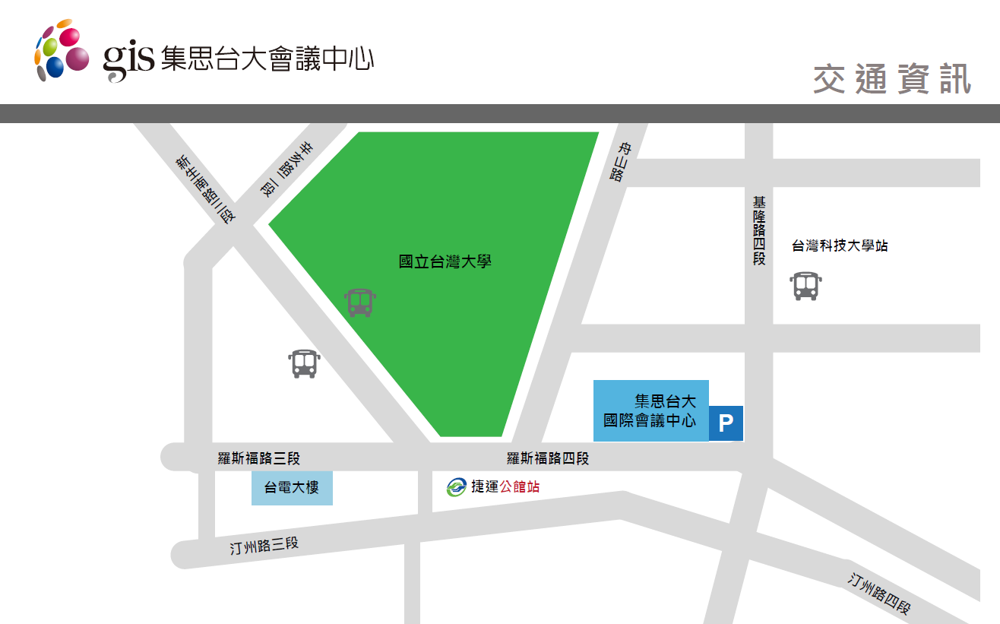



1.報名網站 **http://goo.gl/3Vd5Zm**

2. 聯絡電話：02-27013181 ext.602張小姐

1.報名網站 **http://goo.gl/3Vd5Zm**

2. 聯絡電話：02-27013181 ext.602張小姐

1.報名網站 **http://goo.gl/3Vd5Zm**

2. 聯絡電話：02-27013181 ext.602張小姐

1.報名網站 **http://goo.gl/3Vd5Zm**

2. 聯絡電話：02-27013181 ext.602張小姐

1.報名網站 **http://goo.gl/3Vd5Zm**

2. 聯絡電話：02-27013181 ext.602張小姐